_______________________________________________________________________________________________


Física Teórica II

Segunda Prova – 2º. semestre de 2017 – 21/10/2017
ALUNO __________________________________________________________
NOTA DA PROVA

TURMA _______ PROF. _____________________________
_____________________________________________________________________________________________________________________
ATENÇÃO LEIA ANTES DE FAZER A PROVA
1 – Assine a prova antes de começar.
2 – Os professores não poderão responder a nenhuma questão, a prova é auto-explicativa e faz parte da avaliação o entendimento da mesma.
3 – A prova será feita em 2 horas, impreterivelmente, sem adiamento, portanto, seja objetivo nas suas respostas.
4 – Não é permitido o uso de calculadora
5 – Portar celular (mesmo que desligado) durante a prova acarretará em nota zero.
A prova consiste em 20 questões objetivas (múltipla escolha).
1 - Deverão ser marcadas com caneta.
2 - Não serão aceitas mais de duas respostas a não ser que a questão diga explicitamente isto.
3 - Caso você queira mudar sua resposta explicite qual é a correta.
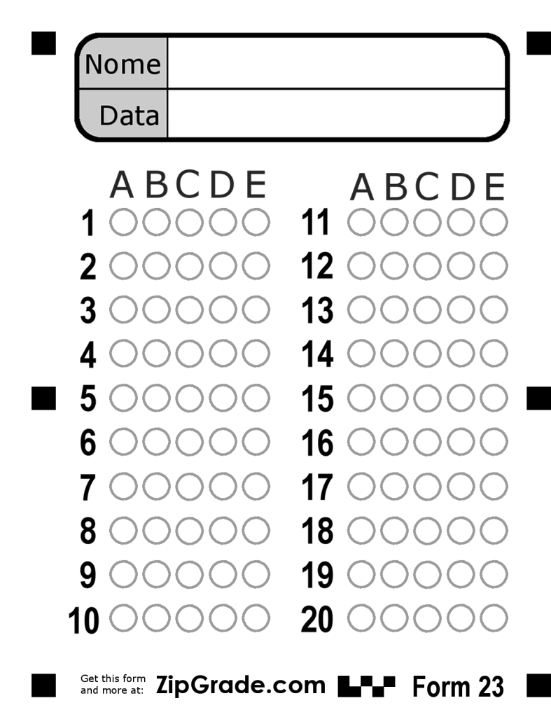
CASO ALGUMA QUESTÃO SEJA ANULADA, O VALOR DA MESMA SERÁ DISTRIBUIDO ENTRE AS DEMAIS.

Boa Prova!

Formulário





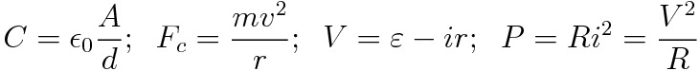

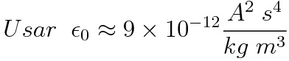




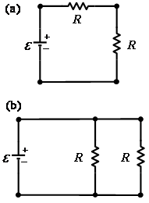
01– (0,5 ponto) Duas lâmpadas idênticas são conectadas de forma diferente a uma fonte com fem ε: em série com a fonte (circuito a) e em paralelo com a fonte (circuito b). Cada lâmpada possui resistência R. Em relação aos dois circuitos é possível afirmar que:
(a) A potência dissipada nos dois circuitos é a mesma.
(b) A potência dissipada no circuito a é maior que a potência dissipada no circuito b.
(c) A potência dissipada no circuito a é menor que a potência dissipada no circuito b.
(d) A potência dissipada nos dois circuitos é zero.
(e) Com a informação fornecida não é possível determinar qual dos dois circuitos dissipa mais energia.

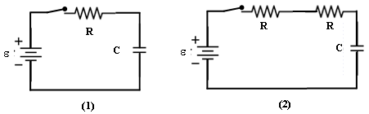
02 – (0,5 ponto) Nos dois circuitos mostrados abaixo, depois que a chave é fechada qual dos dois capacitores carrega mais rápido?

(a) O capacitor do circuito (1).
(b) O capacitor do circuito (2).
(c) Ambos os capacitores levam o mesmo tempo para carregar.
(d) Ambos os capacitores carregam instantaneamente.
(e) Não é possível saber.

03 – (0,5 ponto) Considere o circuito da figura abaixo. Determine a intensidade do campo magnético no centro do semicírculo
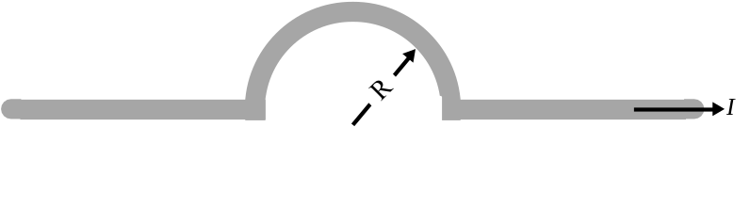
(a)
(b)
(c)
(d)
(e)

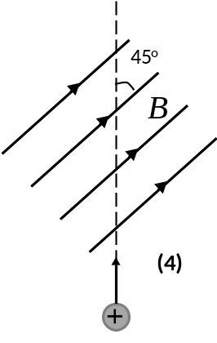
04 – (0,5 ponto) Considere as figuras 1, 2, 3 e 4 abaixo. Determine a direção inicial do desvio das partículas carregadas conforme entram nos campos magnéticos.
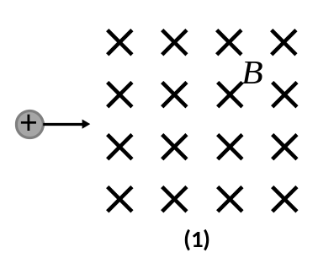
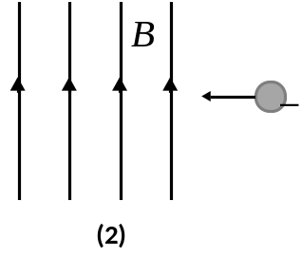
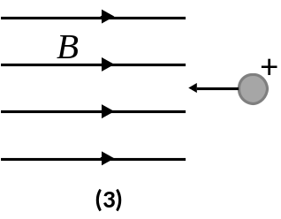

(a) (1)↑, (2) , (3) vetor nulo, (4) 
(b) (1)↑, (2) ⊗, (3) ↓, (4) ⊗
(c) (1)↑, (2) , (3) vetor nulo, (4) ⊗
(d) (1)↑, (2) ↓, (3) ↑ , (4) ↑
(e) (1)↑, (2) ↓, (3) ⊗ , (4) ⊗

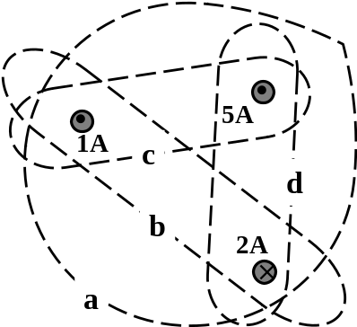
05 – (0,5 ponto) Ordene, do maior para o menor, os módulos de para os caminhos fechados de a até d na figura abaixo:

(a) a, b, c, d
(b) d, c, b, a
(c) b, c, a, d
(d) c, a, d, b
(e) d, c, a, b

06 – (0,5 ponto) Considere a trajetória das partículas 1, 2, 3 e 4 através de um espectrômetro de massa, conforme a figura. Considere também que todas as partículas entram no espectrômetro com a mesma velocidade e que as partículas possuem carga ±e. Ordene decrescentemente estas partículas de acordo com sua massa.
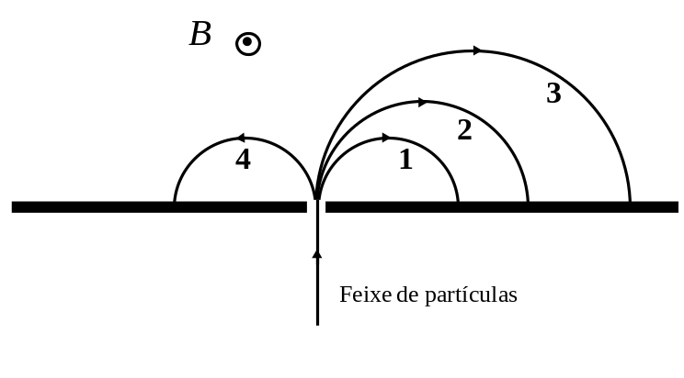

(a) 1, 2 e 3 iguais, 4.
(b) 2 e 4 iguais, 3, 1.
(c) 3, 2 e 1 e 4 iguais.
(d) 4, 3, 2, 1.
(e) Todas possuem massas iguais.

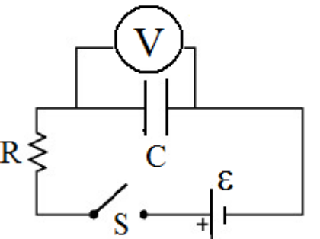
07 – (0,5 ponto) Um voltímetro é conectado no circuito com o interruptor S aberto e o capacitor descarregado, como mostra a figura. A bateria não tem resistência interna apreciável. Qual dos gráficos abaixo melhor descreve a voltagem como uma função do tempo t depois que o interruptor S é fechado?
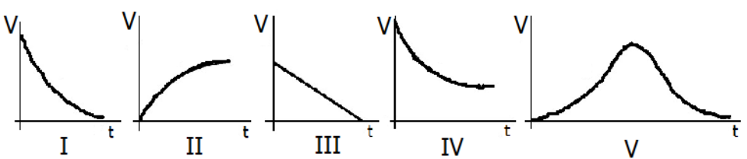

(a) IV (b) V (c) III (d) I (e) II

08 – (0,5 ponto) A figura mostra quatro conjuntos distintos, composto por quatro fios separados que se cruzam com um ângulo de 90º e sem contato elétrico entre eles. A magnitude da corrente é a mesma em todos os fios, e a direção com que ela flui em cada fio está indicada na figura. Em qual (se houver) das configurações o campo magnético no centro do quadrado formado pelos quatro fios é nulo?
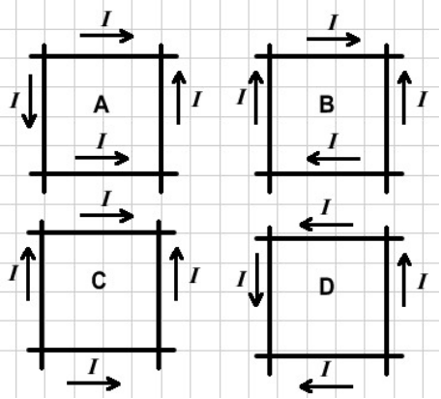

(a) B
(b) C
(c) Em nenhum destas configurações o campo é nulo no centro.
(d) A
(e) D

09 – (0,5 ponto) A f.e.m. e a resistência interna de uma bateria são mostradas na figura abaixo. Sabendo que uma corrente de 5,0A é estabelecida quando um resistor R é conectado aos terminais a e b desta bateria, assinale abaixo o valor deste resistor.
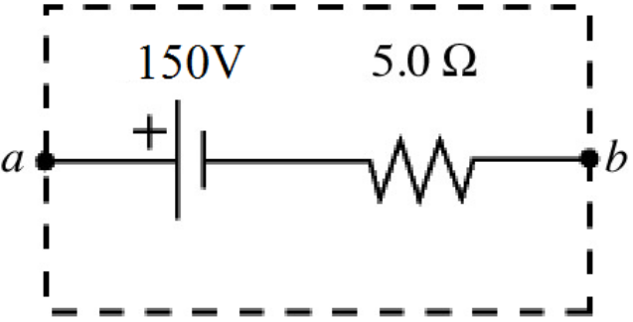

(a) 40 Ω
(b) 30 Ω
(c) 20 Ω
(d) 50 Ω
(e) 25 Ω

10 – (0,5 ponto) Qual é, aproximadamente, a energia dissipada no resistor de 30Ω ?
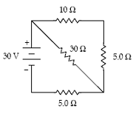
(a) 20W
(b) 27W
(c) 60W
(d) 13W
(e) 30W

11 – (0,5 ponto) Qual é a magnitude da corrente no resistor de 20Ω?
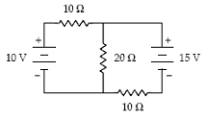
(a) 0,75A
(b) 0,02A
(c) 0,25A
(d) 0,50A
(e) 1,00A

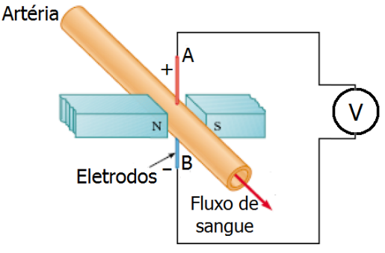
12 – (0,5 ponto) Sabendo que o sangue humano possui íons, um cirurgião cardíaco monitora o fluxo arterial através de um fluxômetro eletromagnético. Os eletrodos A e B fazem contatos com a superfície externa da artéria, a qual tem um diâmetro interior igual a 4,00mm. Para um campo magnético de módulo igual a 0,040 T, aparece entre os eletrodos uma força eletromotriz (fem) de 160µV, qual é a velocidade do sangue dentro da artéria?

(a) 1,3 m/s
(b) 40,0 m/s
(c) 4,0 m/s
(d) 10,0 m/s
(e) 1,0 m/s

13 – (0,5 ponto) Selecione a alternativa que preenche corretamente as lacunas do texto abaixo, na ordem em que elas aparecem. A figura abaixo representa dois fios metálicos paralelos, A e B, próximos um do outro, que são percorridos por correntes elétricas de mesmo sentido e de intensidades iguais a i e 2i, respectivamente. A força que o fio A exerce sobre o fio B é ____________, e sua intensidade é ______________ intensidade da força exercida pelo fio B sobre o fio A.
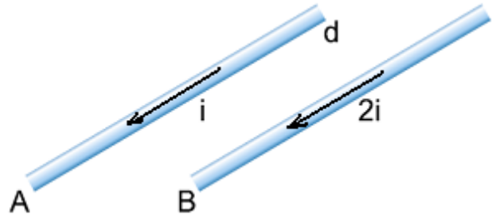
(a) repulsiva – duas vezes maior do que a
(b) repulsiva – igual à
(c) atrativa – duas vezes menor do que a
(d) atrativa – duas vezes maior do que a
(e) atrativa – igual à
14 – (0,5 ponto) Considere um campo magnético uniforme de intensidade B e um condutor retilíneo deslocando-se com velocidade constante v, perpendicular às linhas do campo, conforme figura:
A respeito da situação anterior, são feitas as seguintes afirmações:
I. A separação de cargas nas extremidades do condutor gera um campo elétrico que exerce uma força elétrica sobre as cargas.
II. O movimento do condutor no campo magnético produz uma força magnética sobre as cargas livres no seu interior que é perpendicular à velocidade do condutor e ao campo magnético.
III. O módulo da velocidade do condutor no equilíbrio das forças pode ser calculado através da expressão: v =B/E
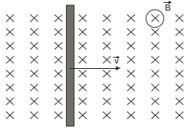
Está(ão) correta(s):

(a) Apenas as afirmações I e II.
(b) Apenas a afirmação I.
(c) Apenas a afirmação II.
(d) Apenas as afirmações I e III.
(e) Todas as afirmações.

15) (0,5 ponto) Um condutor retilíneo AB é alimentado por uma bateria de força eletromotriz ε, conforme mostra a figura abaixo. Colocando-se esse condutor entre os pólos norte e sul de um ímã e fechando-se a chave C, o condutor AB:
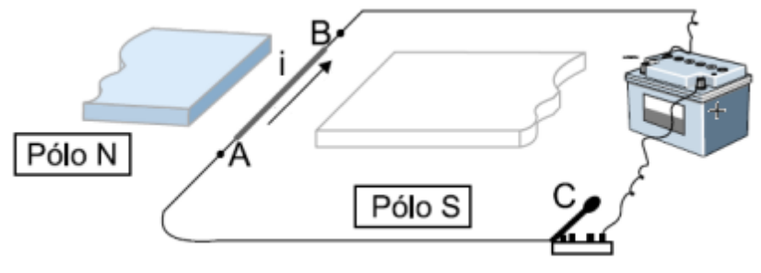
(a) será atraído pelo pólo norte.
(b) será atraído pelo pólo sul.
(c) irá se deslocar para cima.
(d) irá se deslocar para baixo.
(e) será atraído e repelido de forma alternada.

16 – (0,5 ponto) Na figura, estão representados uma bobina (fio enrolado em torno de um tubo de plástico) ligada em série com um resistor de resistência R e uma bateria. Próximo à bobina, está colocado um ímã, com os pólos norte (N) e sul (S) na posição indicada. O ímã e a bobina estão fixos nas posições mostradas na figura.
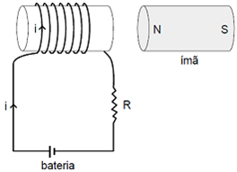
Com base nessas informações, é CORRETO afirmar que:
(a) a bobina não exerce força sobre o ímã.
(b) a força exercida pela bobina sobre o ímã aumenta quando se aumenta a resistência R.
(c) a força exercida pela bobina sobre o ímã é diferente da força exercida pelo ímã sobre a bobina.
(d) o ímã é atraído pela bobina.
(e) quanto mais espiras a bobina tiver menor será a força sobre o ímã.

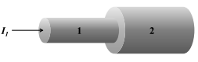
17 – (0,5 ponto) No fio mostrado na figura consiste de dois segmentos com diâmetros diferentes e mesmo comprimento, mas feitos do mesmo metal. A corrente no segmento 1 é I₁. Qual das seguintes afirmações é verdadeira?

(a) A intensidade de campo elétrico no fio 1 é menor que no fio 2 (E₁ < E₂)
(b) A intensidade de campo elétrico no fio 1 é maior que no fio 2 (E₁ > E₂)
(c) As intensidades de campo elétrico no fio 1 e no fio 2 são iguais (E₁ = E₂≠ 0)
(d) As intensidades de campo elétrico em ambos os segmentos são iguais a zero (E₁ = E₂= 0)
(e) Com a informação fornecida não é possível comparar as intensidades de campo elétrico E₁ e E₂ nos segmentos.

Questões 18 e 19
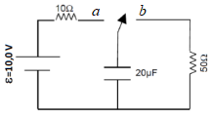
No circuito RC abaixo, considere que inicialmente a chave esteve ligada na posição a por um longo tempo. Repentinamente, a chave é trocada para a posição b.

18 – (0,5 ponto) A carga no capacitor no instante em que a chave é trocada para a posição b, é igual a :
(a) 300 µC
(b) 200 µC
(c) 50 µC
(d) 400 µC
(e) 30 µC

19 – (0,5 ponto) A carga no capacitor 1,6ms depois da chave estar na posição b :
(a) 300 µC
(b) 10 µC
(c) 20 µC
(d) 40 µC
(e) 30 µC

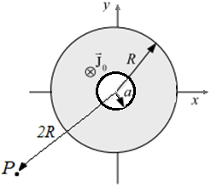
20 – (0,5 ponto) A figura abaixo mostra a seção transversal de um cilindro condutor longo de raio $R=10cm$, percorrido por uma corrente de densidade uniforme de módulo $J_{0}=2(A/{cm}^{2})$ e que apontando para dentro da página. Nele existe uma cavidade também cilíndrica oca de raio $a=4cm$, centrada com o eixo do cilindro. Sabendo que o cilindro se encontra sobre o eixo z, calcule o módulo do vetor campo magnético em um ponto P que está a uma distância 2R do centro do cilindro.

(a) 1200μT
(b) 1008μT
(c) 696μT
(d) 600μT
(e) 504μ T

